Грязевики вертикальные предназначены для очистки воды в отопительных системах и системах водоснабжения от средних и крупных (от 5 мм и более) взвешенных частиц грязи, окалины, ржавчины и т.д.

Технические характеристики:
Назначение: очистки воды в трубопроводе от средних и крупных частиц и взвесей
Диаметр условный: от Ду 32 до Ду 400
Материал корпуса: стали марок Ст3, Ст20, 09Г2С
Номинальное давление: 1.0; 1.6 МПа (Ру-10, Ру-16)
Присоединение к трубопроводу: фланцевое
Присоединительные размеры фланцев: ГОСТ 12815-80 исп.1
Рабочая среда: вода
Температура рабочей среды: от +5°С до +75°С
Климатическое исполнение: в соответствии УХЛ по ГОСТ 15150-69

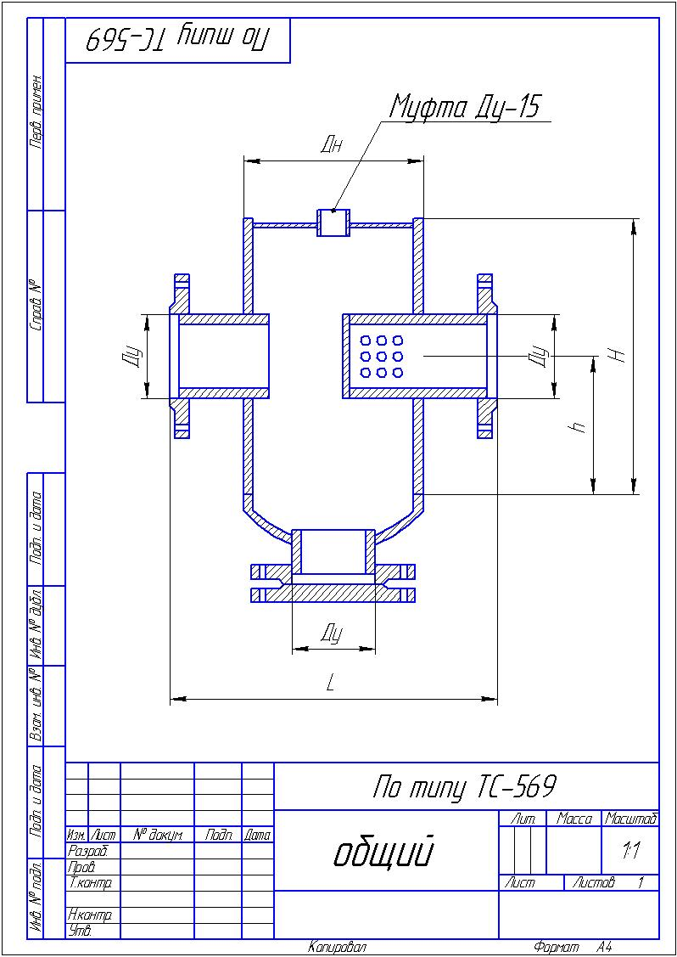

Отзыв: Есть в наличие и 40-е и 250-е, цены очень низкие…

